Spring Flower Blossom
คุนหมิง อี้เหลียง โลวผิง หมีเล่อ 6 วัน 5 คืน
เขาซากุระอี้เหลียง ทุ่งมัสตาร์ด ศูนย์ศิลปะตงเฟิงหยุน ขอพรพระสังกัจจายน์
เที่ยวครบทุกวัน แช่น้ำแร่ร้อน 1 คืน
ทัวร์ไม่ลงร้านช้อปปิ้ง
พิเศษ..เมนูเป็ดย่างอี๋เหลียง ขนมจีนข้ามสะพาน สุกี้เห็ดยูนนาน

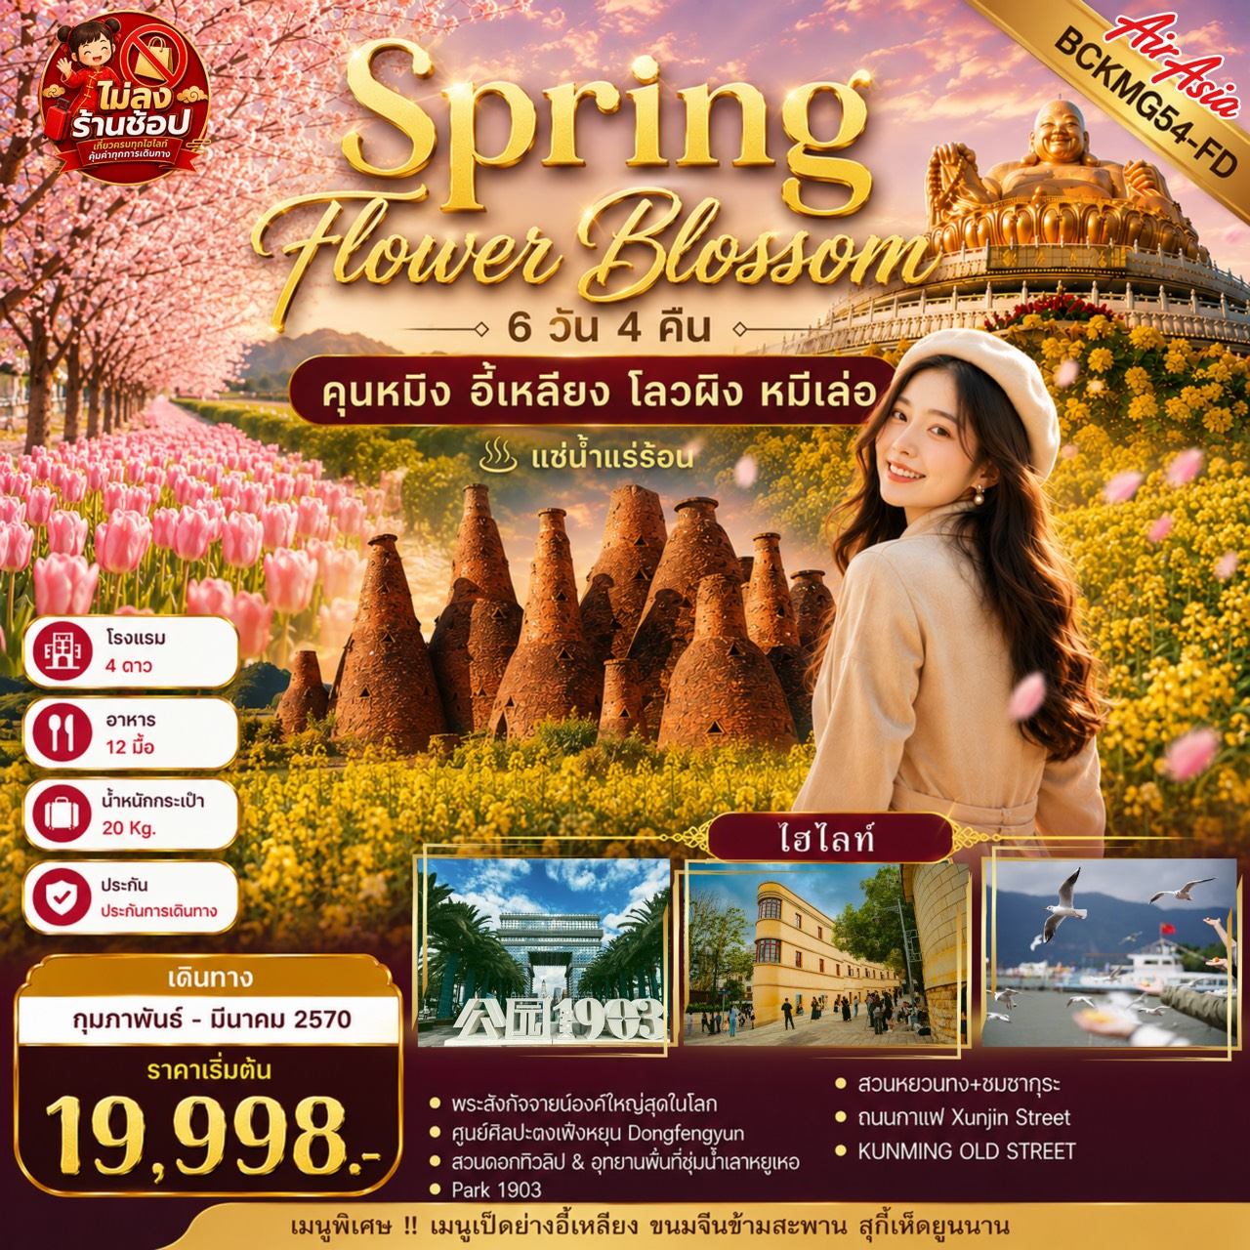
FLIGHT NO. | ROUTING | TIME | AIRLINES
FD582 | DMK-KMG | 09:15 – 12:30 | Air Asia (FD)
FD583 | KMG-DMK | 13:30 – 14:55 | Air Asia (FD)
น้ำหนักสัมภาระโหลดใต้ท้องเครื่องไม่เกิน 20 Kg. // สัมภาระถือขึ้นเครื่อง (Carry on) ไม่เกิน 7 Kg.

วัน | รายการ | อาหาร |  |  | โรงแรม
วัน | รายการ | B | L | D | โรงแรม
1 | กรุงเทพฯ ดอนเมือง – สนามบินคุนหมิงฉางชุ่ย  FD582 (08:10- 11:25) อี้เหลียง - หุบเขาซากุระ | - | - | เป็ดย่าง  อี๋เหลียง | BO SHENG  HOLIDAY HOTEL  หรือเทียบเท่า 4 ดาวจีน
2 | เมืองโล่วผิง - ทุ่งดอกมัสตาร์ด(รวมรถแบตเตอรี่) – นาก้นหอย  เมืองหมีเล่อ - แช่น้ำร้อนในโรงแรม |  |  |  | Vienna HOTEL  หรือเทียบเท่า 4 ดาวจีน
3 | พระสังกัจจายน์องค์ใหญ่สุดในโลก (รวมรถแบตเตอรี่)  ศูนย์ศิลปะตงเฟิงหยุน Dongfengyun (รวมรถแบตเตอรี่) – คุนหมิง |  |  |  | LONG WAY HOTEL  หรือเทียบเท่า 4 ดาวจีน
4 | สวนดอกทิวลิป &อุทยานพื้นที่ชุ่มน้ำเลาหยูเหอ  ทะเลสาบเตียนฉือ (ชมนกนางนวล) – Park 1903  (อิสระอาหารเย็น) |  | ขนมจีนข้ามสะพาน | - | LONG WAY HOTEL  หรือเทียบเท่า 4 ดาวจีน
5 | วัดหยวนทง - สวนหยวนทง+ชมซากุระ – ถนนกาแฟ Xunjin Street  ประตูม้าทองไก่หยก - ถนนคนเดินหนานผิงเจียถนน  KUNMING OLD STREET (อิสระอาหารเย็น) |  | สุกี้เห็ด | - | LONG WAY HOTEL  หรือเทียบเท่า 4 ดาวจีน
6 | คุนหมิง - กรุงเทพฯ(ดอนเมือง)  เดินทางกลับโดยเที่ยวบินที่ FD583 (12.30-14.35) |  | - | -

กำหนดการเดินทาง |  | ผู้ใหญ่ (พักห้องละ 2-3 ท่าน)  (ราคาเด็ก / ผู้ใหญ่ เท่ากัน) | พักเดี่ยวเพิ่ม
จันทร์-เสาร์ | 22-27 กุมภาพันธ์ 2570  **วันหยุดชดเชยวันมาฆบูชา** | 22,998.- | 4,500
พุธ-จันทร์ | 03-08 มีนาคม 2570 | 21,998.- | 4,500
จันทร์-เสาร์ | 08-13 มีนาคม 2570 | 21,998.- | 4,500
พุธ-จันทร์ | 17-22 มีนาคม 2570 | 20,998.- | 4,500
เสาร์-พฤหัสบดี | 27 มีนาคม – 01 เมษายน 2570 | 19,998.- | 4,500
**ราคาเฉพาะคนไทยเท่านั้น / การันตีคณะ**10 ท่านออกเดินทาง (มีหัวหน้าทัวร์)**
ราคาทัวร์ดังกล่าวรวมภาษีน้ำมันที่ปรับขึ้นแล้ว ณ วันที่ 07 ส.ค.2569 หากราคาภาษีน้ำมันมีการปรับเปลี่ยน
ทางบริษัทขอสงวนสิทธิ์ในการเรียกเก็บภาษีน้ำมันที่มีการปรับขึ้น
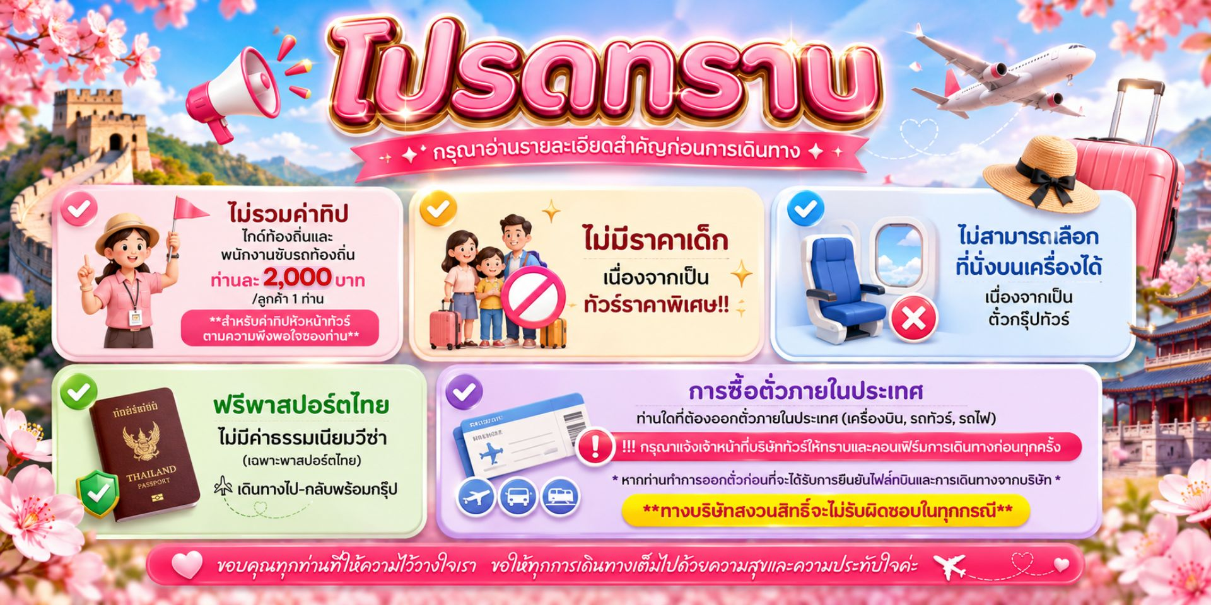รายละเอียดการเดินทาง
วันแรก กรุงเทพฯ ดอนเมือง – สนามบินคุนหมิงฉางชุ่ย FD582 (08:10- 11:25) – อี้เหลียง - หุบเขาซากุระ
05.00 น. คณะพร้อมกันที่ สนามบินนานาชาติดอนเมือง อาคารระหว่างประเทศ เคาน์เตอร์ สายการบิน AIR ASIA เจ้าหน้าที่คอยให้การต้อนรับและอำนวยความสะดวกแด่ทุกท่าน
08.10 น. ออกเดินทางสู่ นครคุนหมิง โดยเที่ยวบินที่ FD582 (ไม่มีบริการอาหารบนเครื่อง)
11.25 น. ถึง สนามบินฉางซุ่ย นครคุนหมิง มณฑลยูนนานมีชื่อเสียงอันดีงามว่าเป็น "นครใบไม้ผลิ" แหล่งเกิดความเขียวชอุ่ม ณ ที่นี้มีภูเขา และแม่น้ำลำธารสวยสดงดงาม มีวิวทัศน์ธรรมชาติสวยวิจิตระการตา มีภูเขาสูงที่เต็มไปด้วยหิมะตลอดปีในซีกโลกเหนือ มีป่าดึกดำบรรพ์อันหนาทึบ มีหุบเขาอันลึกลับ มีสิ่งมหัศจรรย์มากมาย หลัง ผ่านพิธีการตรวจคนเข้าเมือง และรับสัมภาระเรียบร้อย ประเทศจีน (เวลาท้องถิ่นเร็ว กว่าประเทศไทย 1 ชั่วโมง)
นำท่านชมหุบเขาสีชมพู หุบเขาซากุระอี้เหลียง มีพื้น 5,000 ตารางเมตร ภายในมีสวนซากุระพันธุ์ยูนนาน 800 กว่าต้น ซากุระพันธุ์ญี่ปุ่น 110 ต้น และต้นไม้พันธุ์อื่นๆ หลายหลายต้น มีให้ท่านได้ชมเฉพาะช่วงเดือนมีนาคมของทุกปีเท่านั้น ให้ท่านได้อิสระชมและถ่ายรูปตามอัธยาศัย
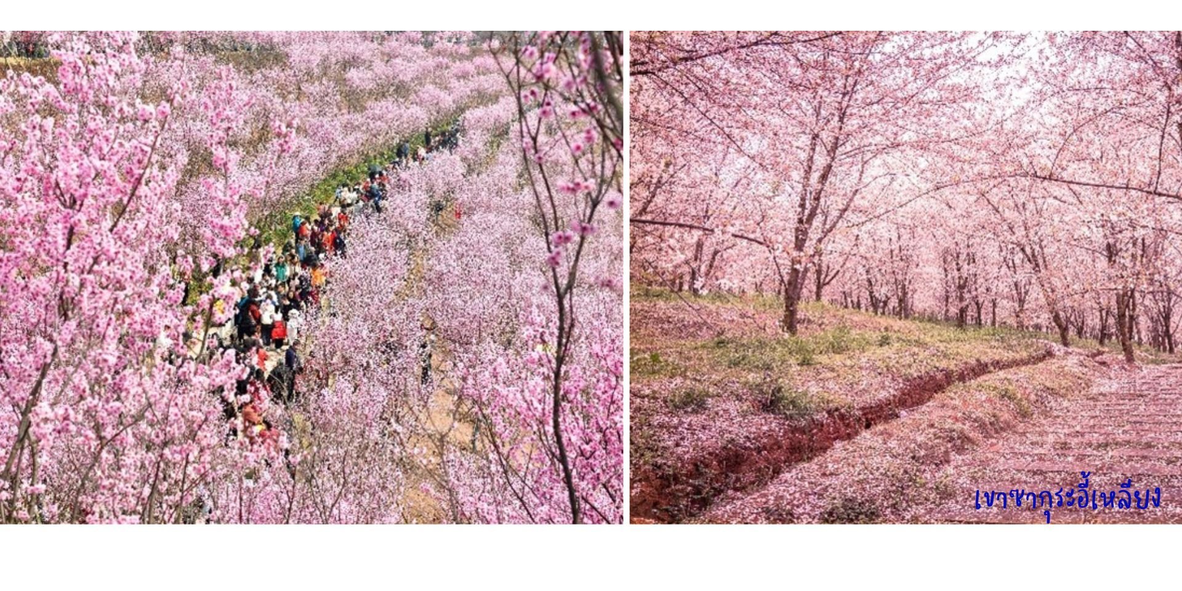
**หมายเหตุ: โปรแกรมดอกไม้ ณ วันเดินทางท่องเที่ยวหากยังไม่บาน หรือล่วงหล่น
ทั้งนี้ขึ้นอยู่กับสภาพอากาศของภูมิภาค ทางบริษัทไม่สามารถการันตีการบานของดอกไม้ได้
ทางบริษัทฯขอสงวนสิทธิ์ ไม่คืนค่าใช้จ่ายใดๆ ทั้งสิ้น โดยไม่ต้องแจ้งให้ทราบล่วงหน้า**
ค่ำ บริการอาหารค่ำ ณ ภัตตาคาร (เมนูพิเศษ...เป็ดย่างอี๋เหลียง) ⁽¹⁾
ที่พัก BO SHENG HOLIDAY HOTEL หรือเทียบเท่า 4 ดาวจีน
วันที่สอง เมืองโล่วผิง - ทุ่งดอกมัสตาร์ด(รวมรถแบตเตอรี่) – นาก้นหอย - เมืองหมีเล่อ แช่น้ำร้อนในโรงแรม
เช้า บริการอาหารเช้า ณ ห้องอาหารของโรงแรม ⁽²⁾
นำท่านเดินทาง สู่โล่วผิง (ใช้เวลาประมาณ 3 ชั่วโมง) มีชื่อเสียงของมณฑลยูนนาน (Yunnan) มีชื่อเสียงด้านการท่องเที่ยว ตั้งอยู่ทางภาคตะวันตกเฉียงใต้ของจีน ห่างจากเมืองคุนหมิง 170 กิโลเมตร เป็นมณฑลเขตชั้นในที่ไม่มีทางออกทะเล โดยมีชายแดนติดกับประเทศเวียดนาม ประเทศลาว และประเทศพม่า โหลวผผิงเมืองแห่งขุนเขาสีเหลืองทอง นครแห่งทะเลทุ่งดอกมัสตารร์ด ทัศนียภาพที่สวยงามของทุ่งดอกมัสตารร์ด หรือดอกเรพซีด หรือเรียกเป็นภาษาจีนว่า ดอกหยิวช่ายฮวา ดอกชาน้ำมันที่สามารถนำไปสกัดเป็นน้ำมันพืชทมที่ใช้บริโภค
นําท่านชมทุ่งดอกมัสตาร์ด (รวมรถแบตเตอรี่) มีพื้นที่ 200,000 ไร่ สีเหลืองอร่ามไปทั่วขุนเขาสุดลูกหูลูกตา ทุ่งดอกมัสตาร์ด หรือ ดอกอิ๊วใช่ฮัว คือดอกน้ำมันที่นำไปสกัดเป็นน้ํามันพืชที่ใช้บริโภคในเมืองโหลวผิงและเมืองใกล้เคียง ส่วนยอดอ่อนก็นําไป ทําอาหารได้รสชาติก็ใกล้เคียงกับผักกวางตุ้ง ช่วงเดือนกุมภาพันธ์ถึงเดือนมีนาคม จะเป็นช่วงฤดูกาลเพาะปลูกอิ๊วใช่ฮัว และเป็นช่วงที่กําลังผลิดอกบาน จนกลายเป็นคงวามงดงามที่คนจีนเองยังนิยมชมชอบ
**หมายเหตุ: โปรแกรมดอกไม้ ณ วันเดินทางท่องเที่ยวยังไม่บาน หรือล่วงหล่น
ทั้งนี้ขึ้นอยู่กับสภาพอากาศของภูมิภาค ทางบริษัทไม่สามารถการันตีการบานของดอกไม้ได้
ทางบริษัทฯขอสงวนสิทธิ์ ไม่คืนค่าใช้จ่ายใดๆ ทั้งสิ้น โดยไม่ต้องแจ้งให้ทราบล่วงหน้า**

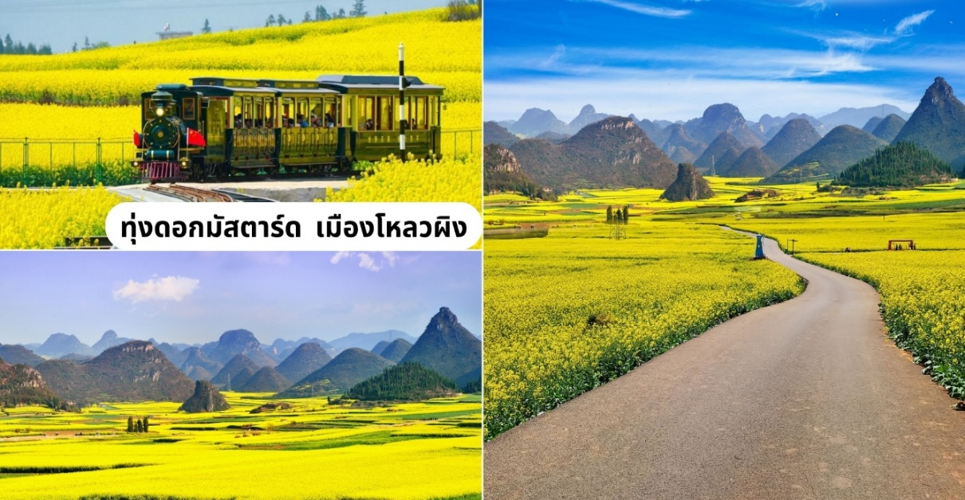
จากนั้นนำท่านสู่จุดชม วิวดอกหยิวช่ายฮวานาก้นหอย เนินเขานาขั้นบันได ที่ม้วนเป็นเกลียว ม้านเป็นวงๆ เสมือนก้นหอยดูอัศจรรยง์ดงาม คุ้มค่าที่มาเยือนโล่วผิง
กลางวัน บริการอาหารกลางวัน ณ ภัตตาคาร⁽³⁾
จากนั้นนำท่านเดินทางสู่เมืองหมีเล่อ (ใช้เวลาเดินทางประมาณ 2.5 ชม.) เป็นเมืองท่องเที่ยวในมณฑลยูนนาน ประเทศจีน โดดเด่นด้วยธรรมชาติ ภูเขา ทะเลสาบ และแลนด์มาร์กศิลปะสไตล์อิฐแดงสุดอลังการอย่างตงเฟิงหยุน (Dongfengyun) รวมถึงสวนสาธารณะและสวนสนุกที่พัฒนาอย่างสวยงาม
ค่ำ บริการอาหารค่ำ ณ ภัตตาคาร⁽⁴⁾
ที่พัก Vienna HOTEL หรือเทียบเท่า 4 ดาวจีน (มีสระสำหรับแช่น้ำแร่ร้อนผ่อนคลายร่างกายหลังจากเดินทาง)
หมายเหตุ: ลูกค้าจำเป็นต้องจัดเตรียมชุดว่ายน้ำ หรือกางเกงว่ายน้ำมาเอง สำหรับการใช้บริการแช่น้ำแร่ร้อนและสระว่ายน้ำ

วันที่สาม พระสังกัจจายน์องค์ใหญ่สุดในโลก(รวมรถแบตเตอรี่)
ศูนย์ศิลปะตงเฟิงหยุน Dongfengyun (รวมรถแบตเตอรี่) – คุนหมิง
เช้า บริการอาหารเช้า ณ ห้องอาหารของโรงแรม⁽⁵⁾
จากนั้นนำท่านชมและสักการะพระสังกัจจายน์ องค์ใหญ่ที่สุดในโลก" (พระศรีอริยเมตไตรยปางนั่ง หรือ หมีเล่อฝอ) (รวมรถแบตเตอรี่) เป็นพระพุทธรูปนั่ง บนฐานประดับกลีบบัวและลูกแก้วมงคลสูง 4.96 เมตร ตั้งอยู่บนยอดเขาจินผิง (Jinping Mountain) ในเมืองหมีเล่อ ซึ่งเป็นจุดท่องเที่ยวที่มีชื่อเสียงในบริเวณนั้น มีประวัติยาวนานตั้งแต่สมัยราชวงศ์ซ่ง (Song Dynasty) และได้รับการปรับปรุงในสมัยราชวงศ์หมิงและชิง ก่อนจะขยายเพิ่มเติมในปี 1999
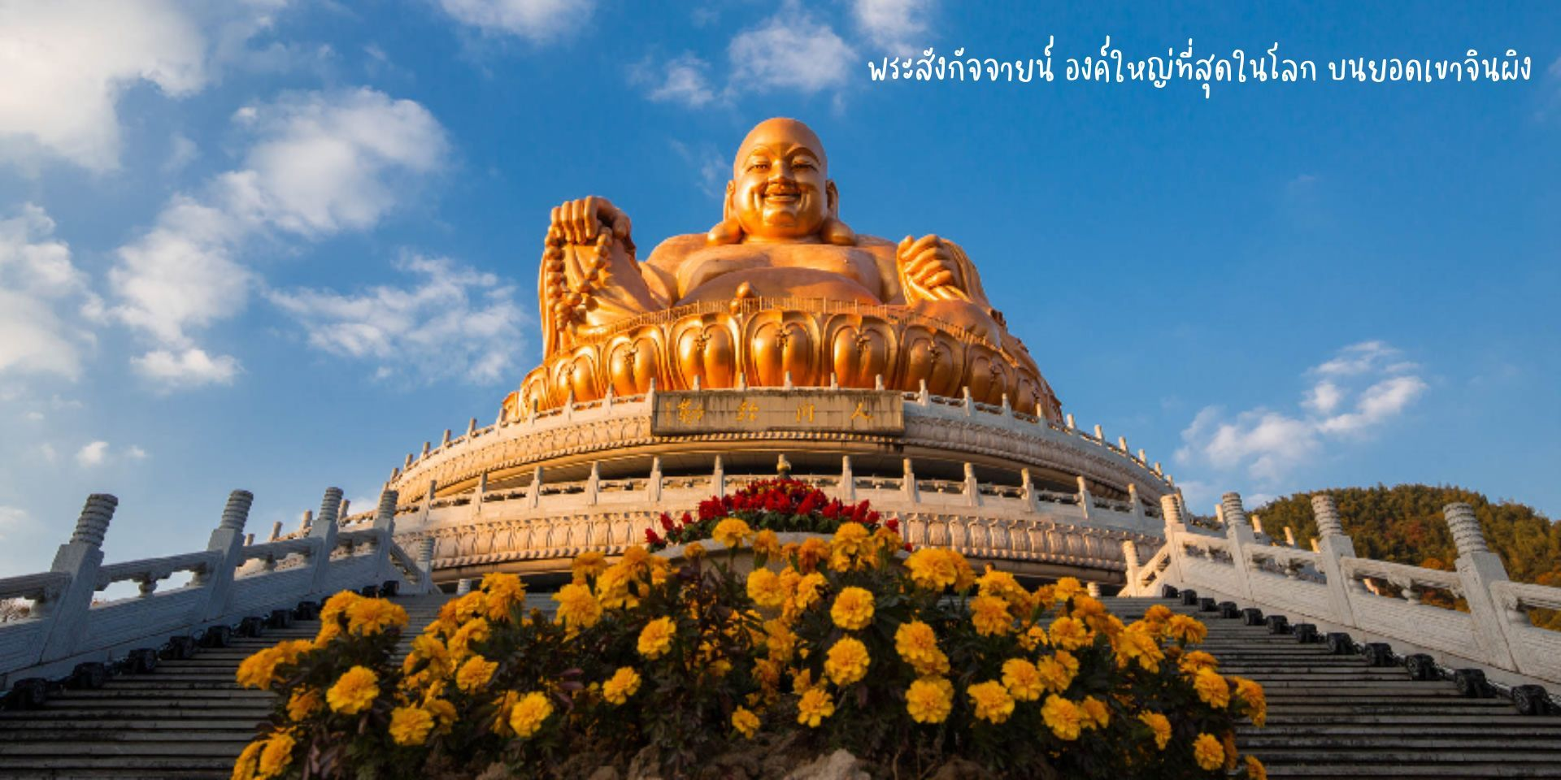

กลางวัน บริการอาหารกลางวัน ณ ภัตตาคาร⁽⁶⁾
นำท่านชมเมืองศิลปะตงเฟิงหยุน (Dongfengyun Art Town) (รวมรถแบตเตอรี่) ตั้งอยู่ใน Dongfengyun Art Town นิทรรศการสถาปัตยกรรมกลางแจ้งที่ยิ่งใหญ่และแปลกตาที่สุดในมณฑลยูนนาน ผลงานชิ้นเอกที่ถูกเนรมิตขึ้นโดย "หลัว ซวี่" (Luo Xu) ศิลปินชื่อดังชาวจีน รังสรรค์อาคารอิฐสีส้มแดงรูปทรงโค้งมนไร้เหลี่ยมมุม ให้ความรู้สึกคล้ายขวดไวน์ยักษ์ คล้ายเปลวไฟ และรังนกโบราณผสมผสานกัน ซึ่งเป็นเมืองศิลปะเชิงวัฒนธรรมขนาดราว 1.6 ตารางกิโลเมตร โดยใช้ธีมงานศิลปะ, สถาปัตยกรรม และ leefestyled-based tourism บนอาณาเขตที่เคยเป็นฟาร์มรัฐอันทรงประวัติศาสตร์
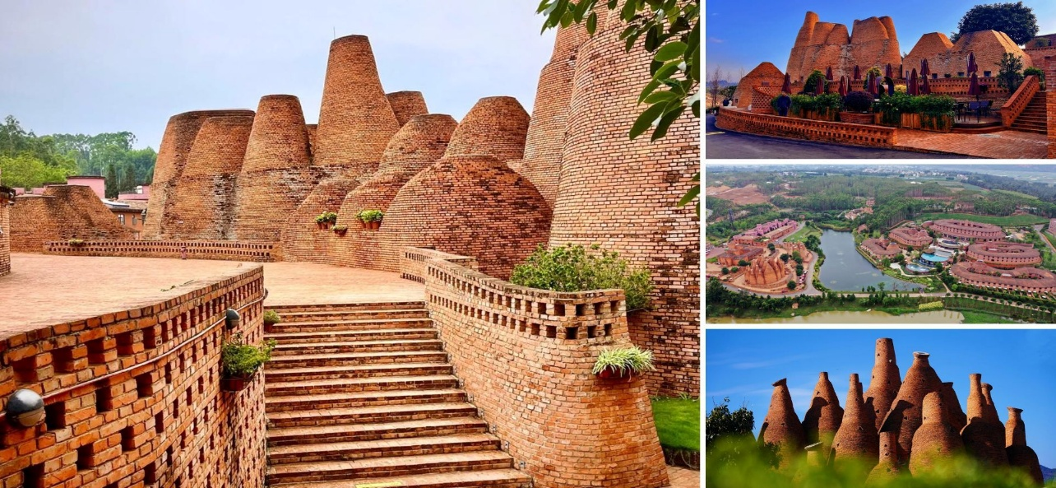
นำท่านเดินทางกลับคุนหมิง โดยรถบัสปรับอากาศ (ใช้เวลาเดินทางประมาณ 2.5 ชม.)
ค่ำ บริการอาหารค่ำ ณ ภัตตาคาร ⁽⁷⁾
ที่พัก LONG WAY HOTEL หรือเทียบเท่า 4 ดาวจีน

วันที่สี่ สวนดอกทิวลิป &อุทยานพื้นที่ชุ่มน้ำเลาหยูเหอ – ทะเลสาบเตียนฉือ ชมนกนางนวล – Park 1903
(อิสระอาหารเย็น)
เช้า บริการอาหารเช้า ณ ห้องอาหารของโรงแรม⁽⁸⁾
หลังจากนั้นนำท่านชม สวนดอกทิวลิป&อุทยานพื้นที่ชุ่มน้ำเลาหยูเหอ สวนดอกไม้ยอดนิยมของเมืองคุนหมิง ที่จะถูกแต่งแต้มด้วย ดอกทิวลิปหลากสีสัน บานสะพรั่งท่ามกลางอากาศเย็นสบายของที่ราบสูงยูนนาน ภายในจัดภูมิทัศน์อย่างสวยงาม มีทางเดินและมุมถ่ายภาพมากมาย เหมาะสำหรับการเดินชมดอกไม้ ถ่ายภาพ และพักผ่อนในบรรยากาศฤดู
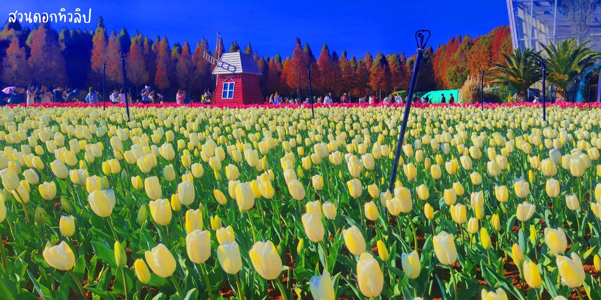
**หมายเหตุ: โปรแกรมดอกไม้ ณ วันเดินทางท่องเที่ยวยังไม่บาน หรือล่วงหล่น
ทั้งนี้ขึ้นอยู่กับสภาพอากาศของภูมิภาค ทางบริษัทไม่สามารถการันตีการบานของดอกไม้ได้
ทางบริษัทฯขอสงวนสิทธิ์ ไม่คืนค่าใช้จ่ายใดๆ ทั้งสิ้น โดยไม่ต้องแจ้งให้ทราบล่วงหน้า**
กลางวัน บริการอาหารกลางวัน ณ ภัตตาคาร (เมนูพิเศษ...ขนมจีนข้ามสะพาน) ⁽⁹⁾
จากนั้นนำท่านสู่ ทะเลสาบเตี๋ยนชิน ชมนกนางนวลปากแดงหลายร้อยตัวขึ้นฝั่งเพื่อหาอาหารในทะเลสาบ นักท่องเที่ยวจำนวนมากให้มาให้อาหาร จำนวนนกนางนวลปากแดงที่อพยพหลบหนาวยังคงคงที่ที่ประมาณ 40,000 ตัว ในช่วงฤดูหนาว
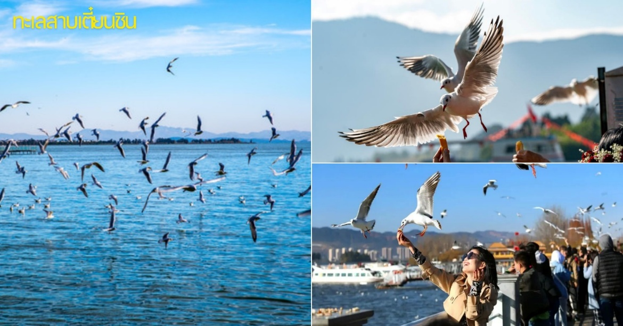
จากนั้นนำท่านสู่ Park 1903 (สวน 1903) แลนด์มาร์คสุดชิค ได้กลิ่นอายยุโรปและศูนย์การค้าไลฟ์สไตล์ใจกลางเมืองคุนหมิง (มณฑลยูนนาน) ที่โดดเด่นด้วยการจำลองสถาปัตยกรรมสไตล์ยุโรป ผสมผสานศิลปะ ความบันเทิง และสวนสนุกเข้าไว้ด้วยกันอย่างลงตัว สถาปัตยกรรมจำลอง ประตูชัยปารีส อันโด่งดังโบสถ์คริสต์ (Gospel Auditorium) และพื้นที่จัดแสดงนิทรรศการPop Mart สาขาใหญ่ สำหรับสายอาร์ตทอยสวนสนุก Dream Park: สวนสนุกที่มีทั้งโซนในร่มและกลางแจ้ง(ทัวร์ไม่รวมค่าเข้าสวนสนุก)เป็นแหล่งเสื้อผ้าแบรนด์เนมทั้งของจีนและต่างประเทศ เครื่องประดับอัญมณีชั้นเยี่ยม ร้านเครื่องดื่ม ร้านอาหารพื้นเมือง
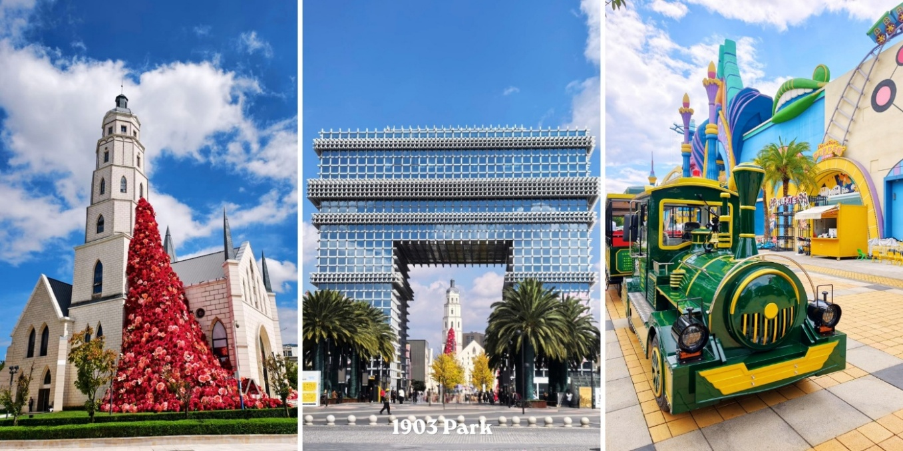
อิสระอาหารค่ำตามอัธยาศัยเพื่อความสะดวกในการช้อปปิ้ง
ที่พัก LONG WAY HOTEL หรือเทียบเท่า 4 ดาวจีน
วันที่ห้า วัดหยวนทง - สวนหยวนทง+ชมซากุระ – ถนนกาแฟ Xunjin Street - ประตูม้าทองไก่หยก
ถนนคนเดินหนานผิงเจียถนน - KUNMING OLD STREET (อิสระอาหารเย็น)
เช้า บริการอาหารเช้า ณ ห้องอาหารของโรงแรม⁽¹⁰⁾
นำท่านชมวัดหยวนทง เป็นวัดที่ใหญ่และเก่าแก่ที่สุดของมณฑลยูนนาน ภายในวัดตกแต่งร่มรื่นสวยงาม กลาง ลานมีสระน้ำขนาดใหญ่ สร้างมาตั้งแต่สมัยราชวงศ์ถังมีอายุยาวนานประมาณ 1,200 กว่าปี แต่การสร้างวัดแห่งนี้ดูแล้วจะแปลกตากว่าวัดอื่นๆในจีน เพราะปกติแล้วการสร้างวัดของจีนส่วนมากจะต้องสร้างอยู่บนภูเขา มีแต่วัดหยวนทงที่สร้างแปลกที่สุดในจีนคือสร้างวัดต่ำกว่าภูเขา โดยวิหารจะอยู่ต่ำที่สุด เนื่องจากวัดแห่งนี้ไม่ได้สร้างขึ้นเพื่อเป็นวัดโดยตรงแต่เคยเป็นศาลเจ้าแม่กวนอิมมาก่อน ดังนั้นคำว่า "หยวนทง" จึงเป็นชื่อที่ปรากฏในคัมภีร์ของเจ้าแม่กวนอิม
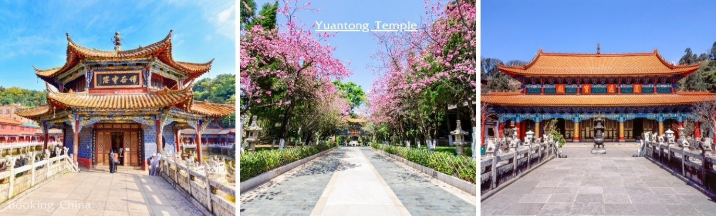
นำท่านสู่ สวนหยวนทงซัน (สวนภูเขาหยวนทง) เฉพาะผูเดินทางช่วง ก.พ.-มี.ค.70 เป็นสถานที่เหมาะสำหรับชมดอกซากุระมากที่สุด ซึ่งสวนแห่งนี้เชื่อมกับสวนสัตว์หยวนทงและวัดหยวนทง ภายในสวนมีต้นซากุระทั้งพันธุ์ญี่ปุ่นและพันธุ์ยูนนานหลายพันต้น พร้อมต้นไห่ถังจำนวนไม่น้อย ยามดอกไม้บาน มองแล้วเหมือนท้องทุ่งดอกไม้ที่มีเนื้อที่นับหมื่นตารางเมตร สีชมพูสลับสีขาว เป็นภาพที่สวยงามตระการตาน่าชม มีการปลูกซากุระในสวนหยวนทงซันเมื่อทศวรรษ 1950 นับเป็นซากุระที่มีขนาดใหญ่ที่สุดและสวยที่สุดในจีน ช่วงเดือนมีนาคม การไปชมดอกซากุระที่สวนหยวนทงซันกลายเป็นประเพณีที่ปฏิบัติสืบทอดกันมาตลอดของชาวคุนหมิง อย่าพลาดชมดอกซากุระสายพันธุ์ของยูนนาน หนึ่งดอกจะมีกลีบซ้อนกัน 7-9ชั้น (มีลักษณะรูปทรงคล้ายกับร่ม) และมีสีสันที่โดดเด่นมากกว่าดอกซากุระสายพันธุ์อื่น ๆ ดังนั้น จึงเป็นที่ ดึงดูดใจช่างถ่ายภาพได้เป็นจำนวนมาก
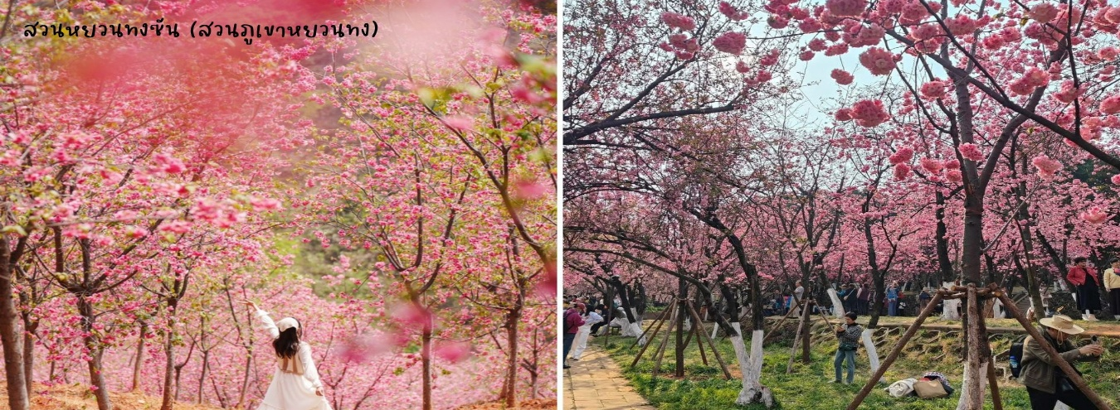
**หมายเหตุ: โปรแกรมซากุระ ณ วันเดินทางท่องเที่ยวซากุระยังไม่บาน หรือล่วงหล่น
ทั้งนี้ขึ้นอยู่กับสภาพอากาศของภูมิภาค ทางบริษัทไม่สามารถการันตีการบานของซากุระได้ หากไม่มีซากุระทางบริษัทฯขอสงวนสิทธิ์ ไม่คืนค่าใช้จ่ายใดๆ ทั้งสิ้น เนื่องจากไม่มีค่าเข้าชม โดยไม่ต้องแจ้งให้ทราบล่วงหน้า**
นำท่านชม ถนนกาแฟสวินจิน (Xunjin Street) คือย่านท่องเที่ยวสายสโลว์ไลฟ์และคอมมูนิตี้คนรักกาแฟที่ฮิปที่สุดในเมืองคุนหมิง มณฑลยูนนาน ตั้งอยู่บริเวณย่านเมืองเก่าด้านหลังวัดตงตา (East Temple) ตลอดแนวถนนแห่งนี้เรียงรายไปด้วยคาเฟ่เก๋ ๆ มากกว่า 40 ร้าน มีการตกแต่งที่ผสมผสานสไตล์โมเดิร์น วินเทจยุโรป และมินิมอลได้อย่างลงตัว จนนักท่องเที่ยวต่างขนานนามว่าเป็น "ย่านอารีย์แห่งคุนหมิง" หรือให้ความรู้สึกราวกับกำลังเดินเล่นอยู่ในเซี่ยงไฮ้หรือเกาหลีเลยทีเดียว
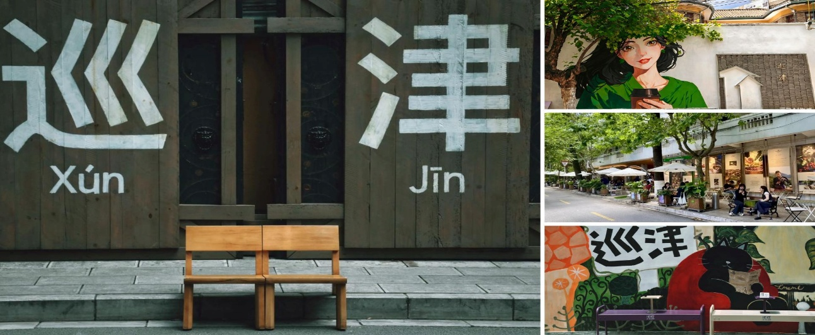
กลางวัน บริการอาหารกลางวัน ณ ภัตตาคาร (อาหารพิเศษ...สุกี้เห็ดยูนนาน) ⁽¹¹⁾
จากนั้นนำท่านเดินทางกลับคุนหมิง ชมวิวสวยงามระหว่างทางหรือพักผ่อนตามอัธยาศัย
จากนั้นนำท่านถ่ายรูปซุ้ม ประตูม้าทองและซุ้มประตูไก่มรกต ซึ่งภาษาจีนเรียกว่าจินหม่าและปี้จีจึงเอาคำย่อ “จินปี้” มาขนานนามถนนว่าจินปี้ลู่ซึ่งก็คือ “ถนน(ม้า)ทอง(ไก่)มรกต”ซุ้มจินหม่าและซุ้มปี้จีเริ่มสร้างขึ้นในรัชวงศ์เต๋อราชวงศ์หมิง ถึงปัจจุบันนี้มีประวัติร่วม 400 ปี ลวดลายซุ้มจินหม่าปี้จีเป็นตราสัญลักษณ์ของนครคุนหมิงมาตลอด ในถนนย่านการค้าแห่งนี้ เป็นแหล่งเสื้อผ้าแบรนด์เนมทั้งของจีนและต่างประเทศ เครื่องประดับอัญมณีชั้นเยี่ยม ร้านเครื่องดื่ม ร้านอาหารพื้นเมือง และร้านขายของที่ระลึก ฯลฯ ให้ท่านได้ถ่ายรูปเก็บความประทับใจ
อิสระช้อปปิ้ง ถนนคนเดินหนานผิงเจีย หรือถนนจินปี้ลู่ อยู่ในใจกลางเมืองคุนหมิง พลาดไม่ได้กับสินค้าร้าน POP MART ที่เป็นที่นิยมในประเทศจีนและชาวไทยเป็นอย่างมาก ให้ท่านได้ลุ้นตัวการ์ตูนที่ชื่นชอบตามอัธยาศัย
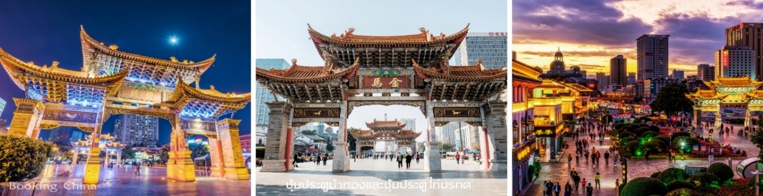
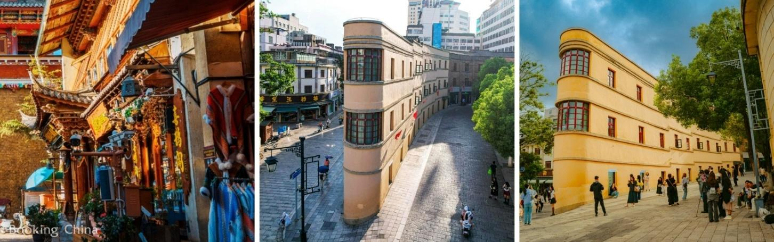
จากนั้นนำท่านช้อปปิ้ง Kunming Old Street เมืองเก่า ที่อยู่ใจกลางเมือง Kunming อาคารไม้สีดำ สีน้ำตาล ผนัง กำแพงอาคารคุมโทนสีเดียวกัน Kunming OldStreet เป็นสถานที่ท่องเที่ยวยอดนิยมที่ผสมผสานเสน่ห์ของสถาปัตยกรรมจีนโบราณเข้ากับบรรยากาศที่คึกคักและทันสมัยได้อย่างลงตัว ลิ้มลองสตรีทฟู้ด: ที่ตลาดจิงซิง (Jingxing Market) ซึ่งตั้งอยู่ในบริเวณใกล้เคียง มีร้านอาหารริมทางราคาไม่แพงมากมายให้เลือกลองชิม ทั้งขนมท้องถิ่นและอาหารขึ้นชื่อ

อิสระอาหารค่ำตามอัธยาศัยเพื่อความสะดวกในการช้อปปิ้ง
ที่พัก LONGWAY HOTEL หรือเทียบเท่า 4 ดาวจีน
วันที่หก คุนหมิง - กรุงเทพฯ(ดอนเมือง) - เดินทางกลับโดยเที่ยวบินที่ FD583 (12.30-14.35)
เช้า บริการอาหารเช้า ณ ห้องอาหารของโรงแรม⁽¹²⁾
12.30 น. ได้เวลาสมควรแก่เวลานำท่านเดินทางสู่ท่าอากาศยานฉางชุน คุนหมิง เพื่อเตรียมเช็คอิน และเดินทางกลับไทย
14.35 น. ออกเดินทางจากคุนหมิง โดยเที่ยวบินที่ FD583
18.30 น. เดินทางถึง สนามบินนานาชาติดอนเมือง โดยสวัสดิภาพ และประทับใจ

